

**《程序设计II》实验报告**

**设计题目： 英汉字典**

**姓 名： 高楚晴**

**学 号：**  PB1811688

**专业班级：计算机科学与技术学院2018级1班**

**2019 年 5 月**

、、、、、、、、、、、、、、、、、、、、、、、、、、、、、、、、、、、、、、、、、、、、、、、、、、、、、、、、、、、、、、、、、、、、、、、、、、、、、、、

1. **开发环境与工具**

操作系统：Windows

语言：C

编译环境：Visual Studio 2017、Dev-c++

1. **程序设计**
   1. **设计原理**

以结构体形式表示词条，使用链表以动态分配内存方式将词条储存，通过对链表的操作完成对词条的不同操作，最后统一将链表重新写入文件完成字典更新。

* 1. **程序功能模块描述及代码**

1.readin:创建链表并将文件中读取出的词条存放在链表中

使用fscanf以词条为单位读取，将单词、解释、例句分别存放在结构体中的三个字符数组中，同时将标记变量置0。

函数类型为结构体指针类型，该函数无参数，返回值为该链表的头节点。

2.search

函数为void类型，无返回值，参数为链表的头指针。

主要功能为输出用户查找单词对应的解释和例句，通过从头结点开始不断比较用户输入单词与所在节点对应的单词遍历搜索到目标节点，输出节点的解释和例句。

同时输出查询时间，使用QueryPerformance函数记录查询开始和结束的时间，从而计算查询时间。

其中被标记的单词会提示已被标记，无法查出解释和例句。

3.add

函数为void类型，无返回值，参数为链表的头指针。

功能为用户自行添加词条。主要原理为接受一个用户输入的单词，先将指针定位到词条按字母序应在的位置，在链表的该位置插入一个节点，将单词、解释、例句存储，同时将标记值置零。

4.mark

函数为void类型，无返回值，参数为链表的头指针。

功能为将用户输入的单词打上标记，即将对应节点的标记变量置1。

5.edit

函数为void类型，无返回值，参数为链表的头指针。

功能为允许用户对指定词条进行标记，同时重新创建一个该词条。实现原理为对用户输入的单词先进行定位，对该节点进行标记，在该节点后面插入一个新节点存放词条的更新版本。

6.clean

函数为void类型，无返回值，参数为链表的头指针。

功能为对标记过的词条进行删除。通过遍历全部节点，删除其中标记变量非零的节点实现。

7.rewrite

函数为void型，无返回值，参数为链表的头指针。

功能是将整个编辑过的链表全部重新写入文件。

8.main

主函数为int型，若执行成功则返回0。

先调用readin函数创建链表并读取数据，随后输出一个菜单到屏幕，用户可通过输入1-5实现不同的功能，该过程可重复执行，当用户输入一个1-5以外的数字时终止循环。随后调用rewrite函数讲经过一系列编辑的链表重新写入文件。

1. **运行结果**

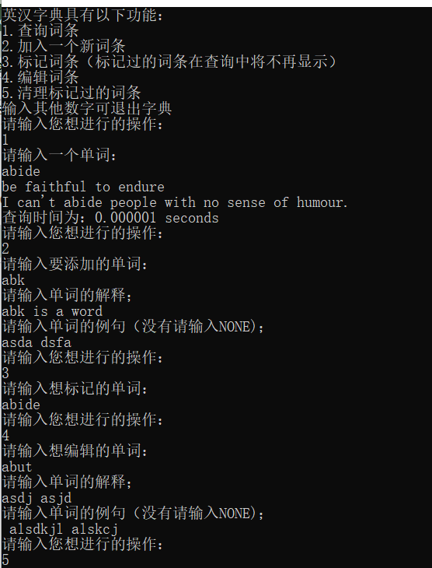

图1 程序执行结果图

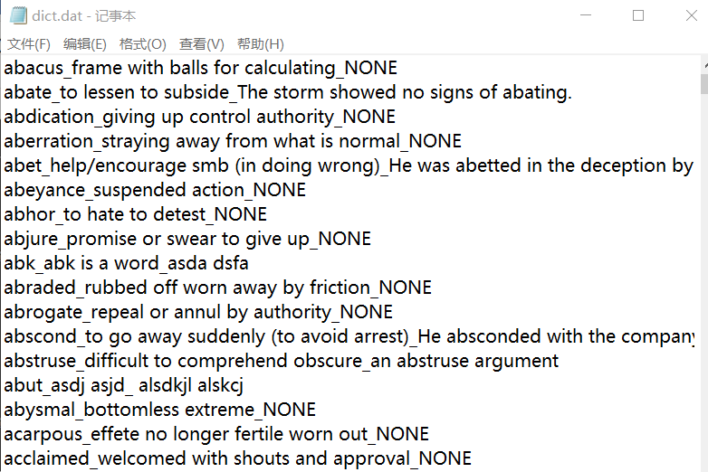

图2 程序执行完毕dict.dat文件经更改后的部分截图

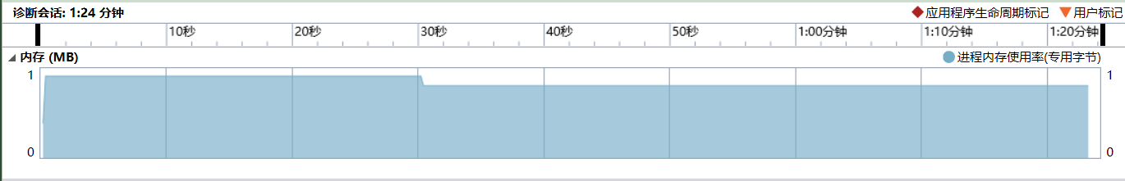

图3 程序运行时间及占用空间

1. **心得体会**

本次程序设计实验主要有以下收获：

1.了解了fscanf、scanf函数格式化的更多应用，掌握了如何在有更多限定条件的情况下进行数据读取。

2.通过实现查询时间功能，了解了time、QueryPerformance等时间查询函数及其精度、原理等的区别。

3.了解了文本文件和二进制文件实现输出换行结尾字符的区别，通过试错学习更深刻的认识到了gets函数与scanf函数的区别以及字符串拼接函数strcat的拼接原理。

4.在助教帮助寻找bug的过程中通过观察助教的操作对visual studio的相关功能以及环境配置有了更深刻的理解。